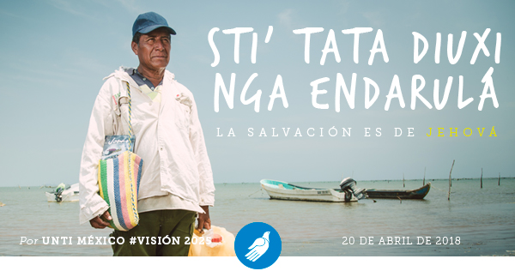
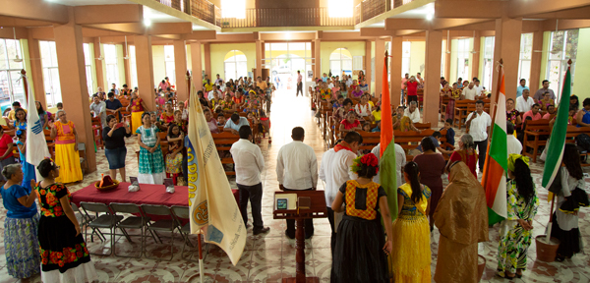
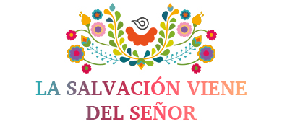
“El corazón de nuestro pueblo esperaba el libro de Jonás… Sabemos que en los planes de Dios está que nuestro pueblo comprenda su mensaje y sea salvo; por eso, a través de la traducción de la Biblia a nuestra lengua materna, Dios hablará al corazón de nuestro pueblo ”
¿Será importante llevar el mensaje de Dios a un pueblo? Sí. Tal como lo narra el libro de Jonás, este hombre (Jonás) recibió un mensaje, el cual debía decirlo a toda una ciudad. A pesar de primero haber rechazado este llamado y después de casi morir en el vientre de un gran pez, Jonás fue y dio ese mensaje que Dios le había dado para la ciudad, el cual impactó la vida de todos los habitantes y los llevó a arrepentirse de su caminar separado de Dios. Como resultado, Dios trajo a través de ese mensaje una total transformación y eterna salvación a la región.
De la misma manera los pueblos “binnizá (gente que proviene de las nubes)”, o zapotecos del Istmo, están siendo impactados y transformados al recibir un mensaje que transforma vidas, un mensaje que salva, un mensaje que ha salido del corazón de Dios y que entienden con toda claridad porque ha llegado a sus corazones, pues está escrito en su lengua materna.
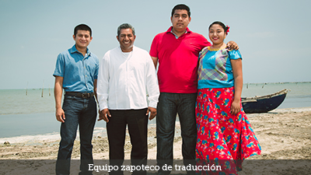
Después de dos años de trabajo de traductores zapotecos, en el mes de marzo fue compartido ¡el libro de Jonás en dos variantes del Zapoteco del Istmo! Específicamente en las variantes de las comunidades de Juchitán y de San Blas Atempa, en Oaxaca. En medio de la gran celebración del pueblo “binnizá”, alrededor de 400 personas se gozaron grandemente cuando se presentó “la primicia del Antiguo Testamento”, como ellos lo llamaron, “el libro que el corazón del pueblo esperaba”: el libro de Jonás.
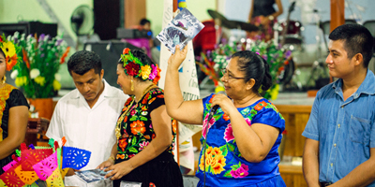
En dicha celebración se dio lectura a este libro; muchos niños, jóvenes y personas mayores pudieron oír acerca del amor y del plan de salvación que Dios tiene para cada pueblo, como nos enseña el libro de Jonás. Uno de los presentes expresó: “¿Acaso no merecemos todos conocer el mensaje de Dios en nuestra propia lengua? Fuimos llamados a dar a conocer el amor de Dios a todo el mundo; no sólo al mundo que habla español o inglés, sino también a todos los pueblos sin importar nuestra lengua o costumbres, pues Dios también nos ama, no se ha olvidado de nosotros y quiere darnos su salvación”.
Los pueblos “binnizá” ahora están seguros de estar contemplados en los planes eternos de Dios, pues la salvación ha llegado a ellos. Por eso con gran gozo recibieron el libro de Jonás, el cual ha impactado sus vidas y, sin duda, lo seguirá haciendo con las generaciones futuras para su salvación.

www.untimexico.org / www.zapotecojuchitan.org

Existimos para que las comunidades indígenas de México tengan acceso a las Sagradas Escrituras en su idioma natal. Trabajamos para la preservación y fortalecimiento de nuestras lenguas. Producimos materialesque impulsen el desarrollo de nuestros pueblos. Alentamos e Impulsamos la formación y Ejercicio de Liderazgo Indígena.
Las Sagradas Escrituras traducidas, transformando la vida de los Pueblos Indígenas.
#UNTIMéxico #LaBibliaEnTuIdioma #Visión2025

